«Шәкәрім атындағы ЖББМ» КММ

**«Айгөлек» жазғы лагерьінің жұмыс жоспарының есебі**

2022-2023ж

Қарағанды облысы білім басқармасының Шет ауданы білім бөлімінің “Шәкәрім атындағы ЖББМ”КММ

1 Маусым Балаларды қорғау күніне орай Мектептің Қамқоршылық кеңес мүшелерінің қолдауымен оқушыларға балмұздақ таратылды.

<https://www.instagram.com/reel/Cs_Rpv_vpoE/?igsh=MzU3NGJzM3lrZ3pk>

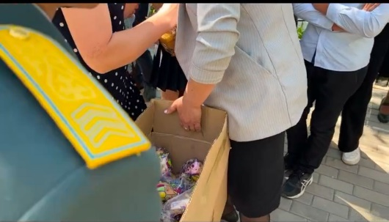

Қарағанды облысы білім басқармасының Шет ауданы білім бөлімінің “Шәкәрім атындағы ЖББМ”КММ

05.06 күні “Айгөлек” жазғы сауықтыру лагерінің ашылуы болып өтті.

#balademalys2023

<https://www.instagram.com/p/CtGqJSqKtWJ/?igsh=MTd3bW05dTgxMW9nOQ==>

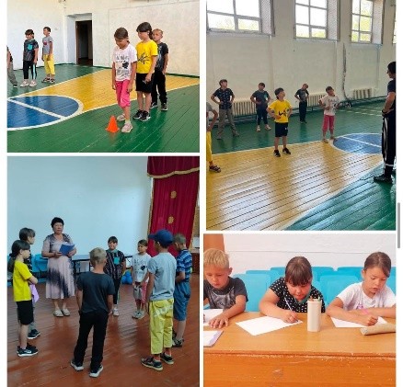

Қарағанды облысы білім басқармасының Шет ауданы білім бөлімінің “Шәкәрім атындағы ЖББМ”КММ

06.06 күні “Айгөлек” жазғы сауықтыру лагері «Денсаулық –зор байлық» таңертенгі жаттығу өткізілді

<https://www.instagram.com/p/CtOjQjzsNKW/?igsh=eXRuaXlleHl1a3Rh>

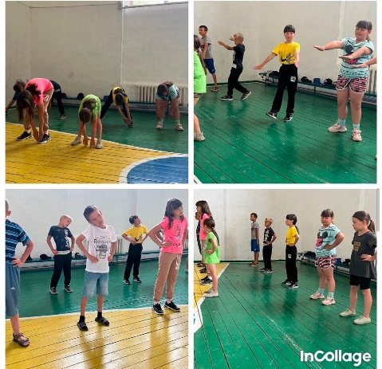

Қарағанды облысы білім басқармасының Шет ауданы білім бөлімінің “Шәкәрім атындағы ЖББМ”КММ

06.06 күні “Айгөлек” жазғы сауықтыру лагері Дойбы ойыны, таза ауада серуен өткізілді

#balademalys2023

<https://www.instagram.com/p/CtOjW8oMsDO/?igsh=MWRxeTl0eWZjOThodQ==>

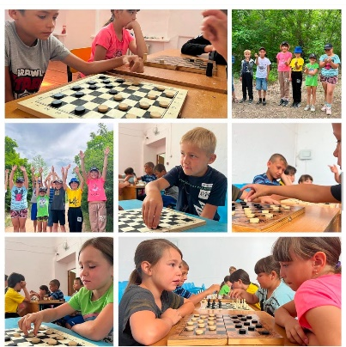

Қарағанды облысы білім басқармасының Шет ауданы білім бөлімінің “Шәкәрім атындағы ЖББМ”КММ

“Айгөлек” жазғы сауықтыру лагері

Рәміздер күніне орай сурет көрмесін ұйымдастырды.

#balademalys2023

<https://www.instagram.com/p/CtOjkFMs-Pf/?igsh=YXJlZzV3N3k2bmsy>

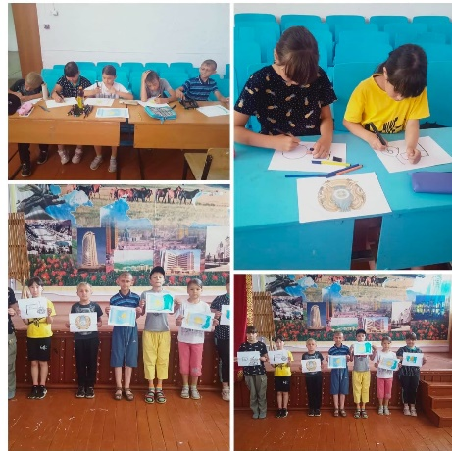

Қарағанды облысы білім басқармасының Шет ауданы білім бөлімінің “Шәкәрім атындағы ЖББМ”КММ

07.06 күні “Айгөлек” жазғы сауықтыру лагері

“Біз бақытты балалармыз” спорттық іс-шара ұйымдастырылды.

#balademalys2023

<https://www.instagram.com/p/CtOkFk3sMAo/?igsh=MWx0d25kMmJtajI3eQ==>

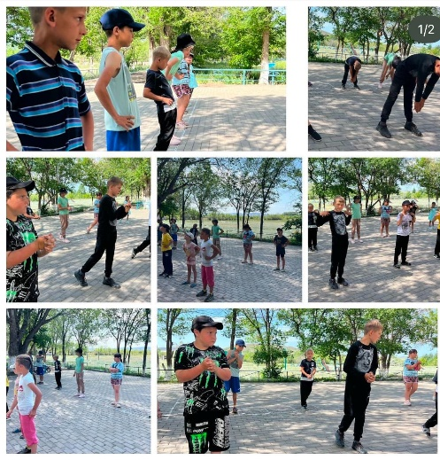

Қарағанды облысы білім басқармасының Шет ауданы білім бөлімінің “Шәкәрім атындағы ЖББМ”КММ

“Айгөлек” жазғы сауықтыру лагері

#balademalys2023

<https://www.instagram.com/p/Ctx4HT4t5vJ/?igsh=bXFiemc3bWl0cjFq>

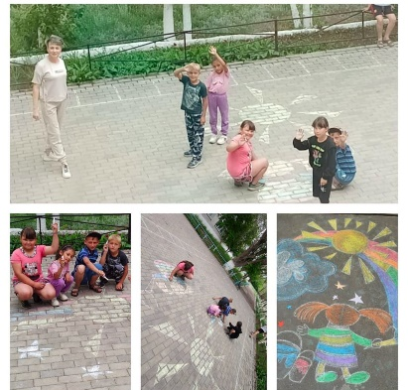

Қарағанды облысы білім басқармасының Шет ауданы білім бөлімінің “Шәкәрім атындағы ЖББМ”КММ

“Айгөлек” жазғы сауықтыру лагері

12.06 күні "Жастар біздің болашағымыз " атты дөңгелек үстел өткізілді

#balademalys2023

<https://www.instagram.com/p/Ctx4MY4NHLz/?igsh=bXZ5czBwbm1raWJh>

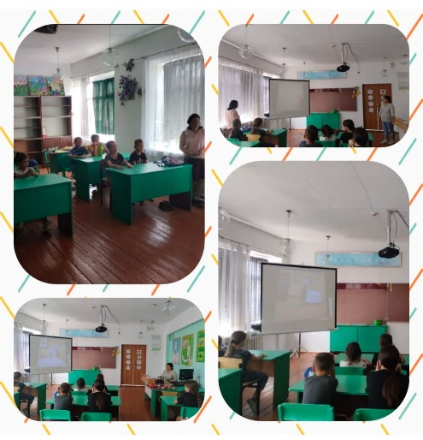

<https://www.instagram.com/p/Ctx4UK5tHPs/?igsh=MnExMXczbjJ6dzkx>

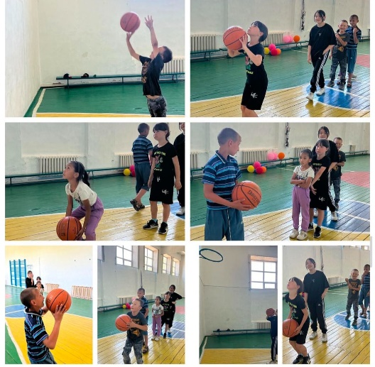

<https://www.instagram.com/p/Ctx4UshtyVv/?igsh=MWl4dW1oeXRteDQwOQ==>

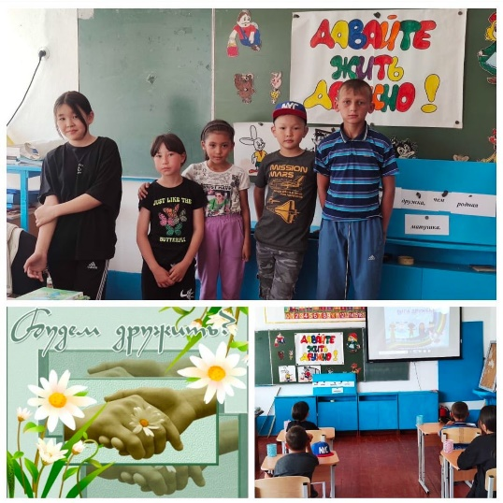

**«Айгөлек» жазғы лагерінің жұмыстарының SWOT талдауы**

|  |  |
| --- | --- |
| **S – Күшті жақтары (Strengths):**  * Оқушылардың бос уақытын тиімді ұйымдастыру  • Қауіпсіз әрі таныс ортада өткізілуі  • Түрлі үйірмелер мен іс-шаралардың қолжетімділігі  • Тамақпен қамту және күн тәртібінің болуы | **W – Әлсіз жақтары (Weaknesses):**  * Қаржылық ресурстардың шектеулілігі  • Материалдық-техникалық базаның толық болмауы  • Барлық оқушыларды толық қамти алмауы |
| **O – Мүмкіндіктер (Opportunities):**  * Жаңа бағдарламалар мен шығармашылық жобаларды енгізу  • Әлеуметтік серіктестермен бірлескен жобалар ұйымдастыру  • Балалардың дарындарын ашу | **T – Қауіптер (Threats):**  * Ата-аналардың қызығушылығының төмен болуы  • Санитарлық талаптардың өзгеруі  • Қауіпсіздік ережелерінің бұзылу қаупі |
|  | |

жетекшісі: Имантай Д.И.